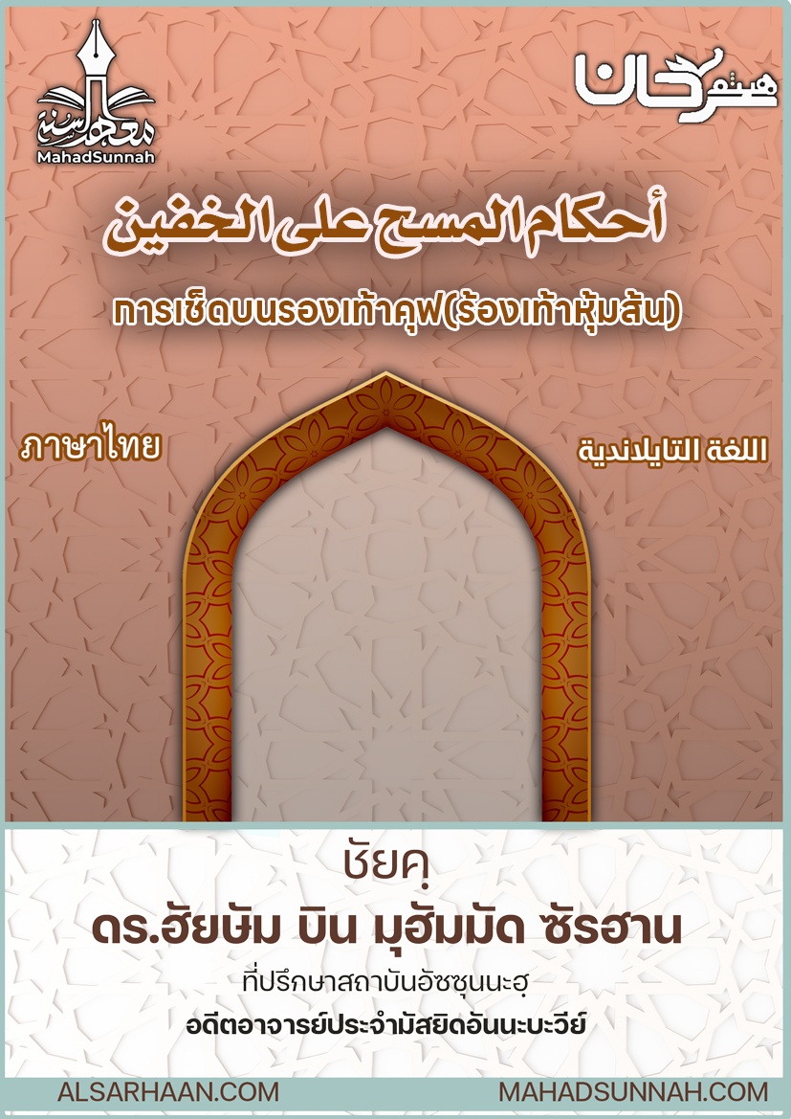

أفطر ولا حرج
จงงดการถือศีลอด และไม่มีบาปแต่อย่างใด

اللغةالتايلاندية ภาษาไทย

ชัยคฺ ดร.ฮัยษัม บิน มุฮัมมัด ซัรฮาน
อดีตอาจารย์ประจำมัสยิดอันนะบะวีย์
และที่ปรึกษาสถาบันอัซซุนนะฮฺ

ALSARHAAN.COM MAHADSUNNAH.COM

อัลลอฮฺได้ทรงยกความผิดบาปออกจากปวงบ่าวของพระองค์และทรงผ่อนเบาให้แก่พวกเขาในหลายๆ บทบัญญัติ เนื่องจากสถานการณ์และข้อผ่อนผันที่เกิดขึ้นแก่พวกเขา
และจากสิ่งดังกล่าวนั้น คือการถือศีลอดโดยที่พระองค์ได้ทรงยกบาปออกไปจากผู้ที่รับประทานอาหารในตอนกลางวันของเดือนรอมฎอนเนื่องจากการหลงลืม

ท่านนบีอะลัยฮิสซอลาตุวัสสลามกล่าวว่า

من أكل ناسيًا وهو صائم فليتم صومه فإنما أطعمه الله وسقاه.
ใครก็ตามที่กินโดยลืมในขณะที่เขาถือศีลอด ก็ให้เขาถือศีลอดให้ครบ เพราะแท้จริงอัลลอฮฺเป็นผู้ทรงให้อาหารและให้เครื่องดื่มแก่เขา

และบุคคลใดที่ไม่สามารถถือศีลอดได้เนื่องจากการเจ็บป่วย ซึ่งไม่มีความหวังที่จะหายหรือเกิดความยากลำบากเพราะความชราภาพและอื่นๆ ให้ละศีลอดโดยมีเงื่อนไขว่าเขาจะต้องเลี้ยงอาหารคนยากจนหนึ่งคนในแต่ละวันแทนการถือศีลอด ทว่าจำเป็นสำหรับสตรีที่มีประจำเดือนและเลือดหลังคลอดบุตรที่จะต้องละศีลอด

และหากหญิงมีครรภ์หรือหญิงกำลังให้นมบุตรกลัวอันตรายต่อตัวเองหรือต่อลูกของนาง ก็อนุญาตให้นางละศีลอดได้ เพื่อเป็นการแสดงความเมตตาสงสารต่อตัวนางและลูกของนาง อนุญาตให้เขาละศีลอดได้ ในทำนองเดียวกันผู้เดินทาง ที่สามารถย่อละหมาดได้ โดยให้พวกเขาทั้งหมดนี้ทำการชดใช้หลังรอมฎอน

และสำหรับผู้ป่วยที่ป่วยฉุกเฉินและมีโอกาสหาย มี ๓ สภาพดังนี้

๑.การถือศีลอดไม่ได้เกิดตวามยุ่งยากลำบากและไม่เกิดอันตรายใดๆแก่เขา แบบนี้จำเป็นต้องถือศีลอด
๒.การถือศีลอดเกิดความยากลำบากแก่เขาแต่ไม่เกิดอันตรายใดๆ ถือว่าน่ารังเกียจที่จะถือศีลอดให้เขาละศีลอด โดยยึดข้อผ่อนผันที่อัลลอฮทรงผ่อนผันให้
๓.การถือศีลอดเกิดอันตรายต่อตัวเขา ดังนั้นกรณีนี้ห้ามทำการถือศีลอด

@@@@@@@@@@@@@@@@@@@@@@@@@@@@@@@@@@@@@@@@@@@@@@@

